متوسطة عيسى مسعودي بالرقيبة السنة الدراسية :2024/2025
المستوى : أولى متوسط المدة : ساعة
التصحيح النموذجي لاختبار الثلاثي الأول في مادة العلوم الفيزيائية
إجابة الجزء الأول | العلامة
عناصـــــــــــــــــــــــــر الإجابـــــــــــــــــــة | مجزأة | المجموع
التمرين 1:  الإجابة بصحيح أو خطأ  - للمصباح التوهج مربطان غير متماثلان (خطأ)  - يتوهج المصباح إذا كانت الدارة مغلقة (صحيح)  - للعمود الكهربائي قطبان متماثلان (خطأ)  - الأجسام الناقلة هي الأجسام التي تسمح بمرور التيار الكهربائي (صحيح)  - يكون توهج المصباح توهجا عاديا إذا كانت دلالته غير متوافقة مع دلالة العمود (خطأ)  - تتشكل الدارة الكهربائية على التسلسل من حلقة واحدة تضم مولد (صحيح)  التمرين 2:  - تسمية هذه الدارة : دارة ذهاب إياب  - 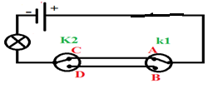رسم مخطط الدارة  - ذكر أماكن استعمالها: الرواق ، السلم ، غرفة الاستقبال. | 01  01  01  01  01  01  01  0.5×4  01×3 | 12

 |  |  | العلامة
المعيار | السؤال | المؤشرات | مجزأة | المجموع
الترجمة السليمة للوضعية | 1  2  3 | - يتعرف على نوع الربط  - يرسم المخطط النظامي لكل تركيب ويحدد النوع المستعمل في المنزل  - يتعرف على الأثر الناجم عن نزع أحد المصابيح ويعلل إجابته | 0.25  0.25  0.5 | 02
الاستعمال السليم لأدوات المادة | 1  2  3 | - نوع ربط المصابيح في كل من دارتي :  - عبد الجليل : على التفرع  - عبد المالك : على التسلسل  - أ- رسم المخطط النظامي لكل دارة :  عبد الجليل عبد المالك  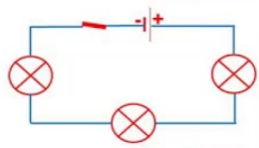  ب- التركيب الذي له نفس ربط الدارة الكهربائية للمنزل هو تركيب : على التفرع ( تركيب عبد الجليل )  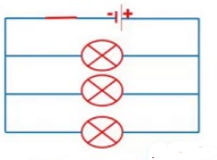عند نزع أحد المصباحين :  - دارة عبد الجليل : تبقى بقية المصابيح متوهجة  التعليل : لأن العناصر تشتغل بصفة مستقلة ( دارة مغلقة )  - دارة عبد المالك : تنطفئ بقية المصابيح  التعليل: لأن العناصر تشتغل ضمن حلقة واحدة ( دارة مفتوحة) | 01  01  01  01  01  01  0.5  01  0.5 | 06
الانسجام | كل الإجابة | - التسلسل المنطقي للأفكار | 01 | 02
الإتقان |  | - دقة الإجابة - وضوح الخط و تنظيم الفقرات | 01

